SCRUM
Scrum es un método ágil, y estos a su vez son un subconjunto de los métodos iterativos incrementales.
Los métodos ágiles se basan en el "Agile Manifesto", el cual sostiene que debe valorarse:
- A los individuos por sobre los procesos
- A la construcción de software por sobre tener la documentación completa
- A la colaboración con el cliente por sobre la negociación del contrato
- A responder ante los cambios por sobre hacer seguimiento del plan
Los métodos ágiles tienen tres principios básicos, que son la visibilidad, la inspección y la adaptación.
- Visibilidad frente a aquello que puede afectar al resultado, a fin de evitar sorpresas.
- Inspección de las variaciones del proceso para que no se salga de los limites.
- Adaptación para que si se sale de los limites se pueda ajustar el proceso para minimizar el impacto de este desvío.
Otras características de estos métodos es que se basan fuertemente en la observación y la experiencia, por lo que se dice que son metodologías empíricas. Son además métodos livianos, en el sentido de la documentación. En esto se pueden considerar opuestas a UP, que le da una gran importancia a la documentación. Además se caracterizan por dar una gran participación al cliente y permitir que las decisiones se tomen en el nivel más bajo.
Scrum en particular es una metodología ágil, que asume que los requerimientos van a cambiar durante el proyecto, pero esos cambios son positivos en la medida que permite que al entregar el resultado final del desarrollo se logre algo más parecido a lo que el cliente espera, evitando el efecto túnel, es decir comenzar a hacer y no mostrar nada hasta el final, olvidándose del cliente, lo cual suele llevar a que el producto no cumpla las expectativas.
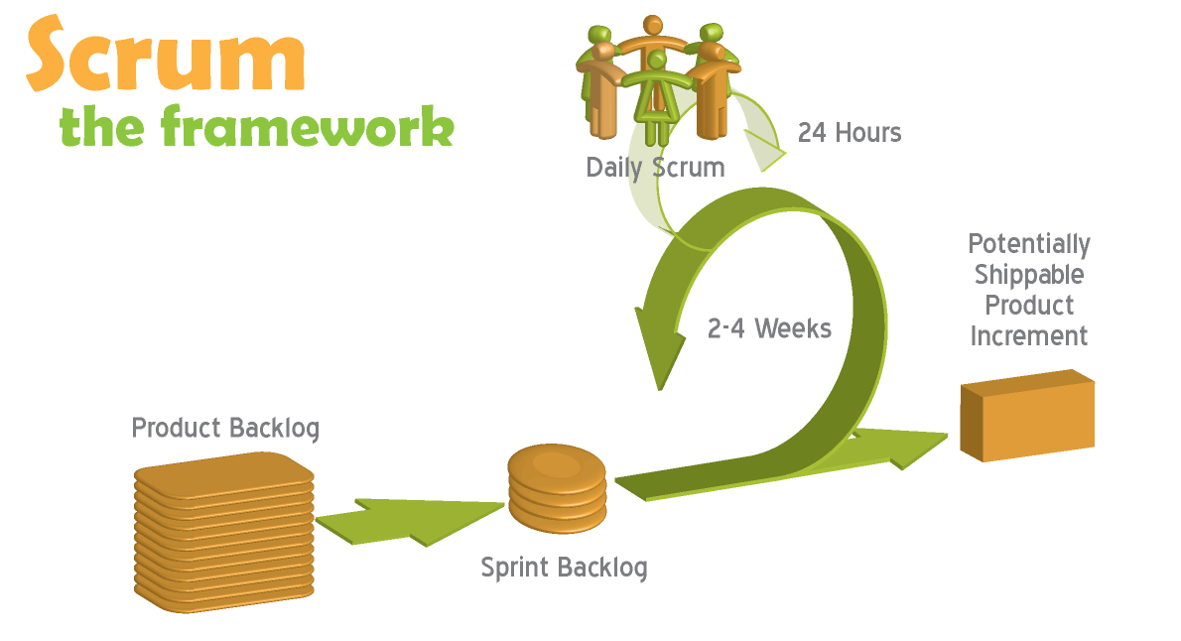

Roles
En Scrum hay tres roles principales:
- ScrumMaster: es el facilitador del equipo, el que debe allanar el camino de los obstáculos que se presenten (impedimentos). Es un líder, pero no en el sentido de un jefe que da ordenes sobre que hacer. Además, el tiene la responsabilidad de administrar el proceso de Scrum.
- Product Owner: Es el encargado de representar los intereses de los clientes. El toma las distintas vistas del producto y las unifica, priorizándolos para maximizar el retorno de inversión. Es quien puede modificar funcionalidades y prioridades (cada 30 días) y quien termina aprobando o no lo que hizo el equipo.
- Team: Es el equipo de desarrollo. Debería estar compuesto por gente con variados skills, desde testers y analistas funcionales hasta desarrolladores. Sin embargo estos son skills, y no roles, no hay roles dentro del equipo. Los mismos miembros del Team son los encargados de decidir que se hace en cada iteración, auto-organizándose y auto-administrándose; por esto es fundamental la comunicación y la cooperación entre ellos.

Planificación en SCRUM
La planificación en SCRUM tiene básicamente dos niveles:
- El Product Backlog, que establece todo lo que quiere incluirse en el producto. Sus elementos son requerimientos (funcionales o no funcionales) o “issues”. Cada ítem debe tener un “Business value” asociado, es decir la prioridad para el negocio, y puede potencialmente tener una estimación asociada.
- El Sprint Backlog, es un subconjunto del Product Backlog y establece que se va a hacer durante un sprint. Sus elementos tienen dos niveles, por un lado están los Sprint Backlog ítems, que son requerimientos sacados del product backlog, y por otro lado tareas.
Los ítems suelen estar definidos como users stories. Estas son descripciones cortas hechas desde el punto de vista de un usuario, y con valor para el. Tienen asociado un Epic, que son casos de uso conceptuales de muy alto nivel. La idea es que las user stories interpretan a los epics, y se las puede pensar como casos de uso bajados a detalle. Una user storie se escribe en general de la siguiente manera:
Como un usuario X, quiero Y, de forma que Z.
Además vienen acompañadas por criterios de aceptación, los cuales son las expectativas de los clientes. La idea es que aportan información adicional para saber cuándo una story está cumplida. Deben tener un criterio conceptual y no estar basados en validaciones o restricciones. El formato en general es:
El <usuario que usará la funcionalidad> puede <hacer algo> y obtener <cierto resultado>.
Estos criterios de aceptación son además una documentación valiosa pues muestran las asunciones y expectativas de los clientes de forma temprana.
Las users stories se estiman de forma relativa poniéndole puntos (“story points”) e idealmente no deben requerir un esfuerzo mayor a 5 días.
Las tareas son el resultado de la descomposición de las stories en que es lo que debe hacerse. Las tareas son planteadas por el equipo, y estimadas en horas por ellos mismos (no deberían durar más de 16 horas). Durante la ejecución del sprint, los miembros del equipo se van postulando para las tareas.

Seguimiento en Scrum
El seguimiento del plan se va realizando mediante los burndown charts, que son gráficos que muestran la cantidad de horas que quedan para terminar, o la cantidad de stories points que faltan para terminar el sprint. Se utiliza también un “taskboard” donde las tareas se dividen en: planificadas, en curso o terminadas
Otro elemento importante del seguimiento es la Impediment List, que es la lista que tiene el Scrum Master con aquellos impedimentos que deben ser resueltos, es decir cualquier cosa alrededor del proyecto que pueda afectar a la productividad y calidad del proceso.

Reuniones en SCRUM
En SCRUM hay 4 tipos de reuniones:
- Sprint planning: Es una reunión que se realiza antes de cada sprint. En ella el product owner establece que funcionalidades le gustaría que se realicen; sin embargo es el equipo el que termina decidiendo que puede realizar en el sprint.
- Daily Scrum (o Daily Standup): Es una reunión que se realiza diariamente, idealmente debe durar unos 15 minutos, por esa razón se recomienda hacerla de pie. No tiene por objetivo resolver los problemas, sino saber que hizo cada integrante, que está haciendo y que impedimentos está encontrando. Es importante que se realice diariamente, porque de esta forma se pueden detectar problemas que pueden llevar al atraso del proyecto más rápidamente. Además la reunión debe ser presencial, para que todos los miembros vean que es lo que está pasando día a día, además el hecho de que sea personal incentiva la responsabilidad de hacer lo que se dice.
- Sprint Review: Es una reunión que se hace cada 30 días aproximadamente, no debe durar más de 4 horas y consiste en una demo del resultado producido.
- Sprint Retrospective: Se realiza la final de cada sprint a fin de evaluar que se hizo bien que se hizo mal y que hay que hacer para mejorar.

Desventajas de SCRUM
Scrum no es la silver bullet. Hay circunstancias donde no suele ser conveniente usarlo, por ejemplo:
- Equipos de trabajo muy grande
- Estructuras de equipos muy complicadas
- Equipos que están distribuidos geográficamente
- Aplicaciones críticas
- Gente con poca experiencia

